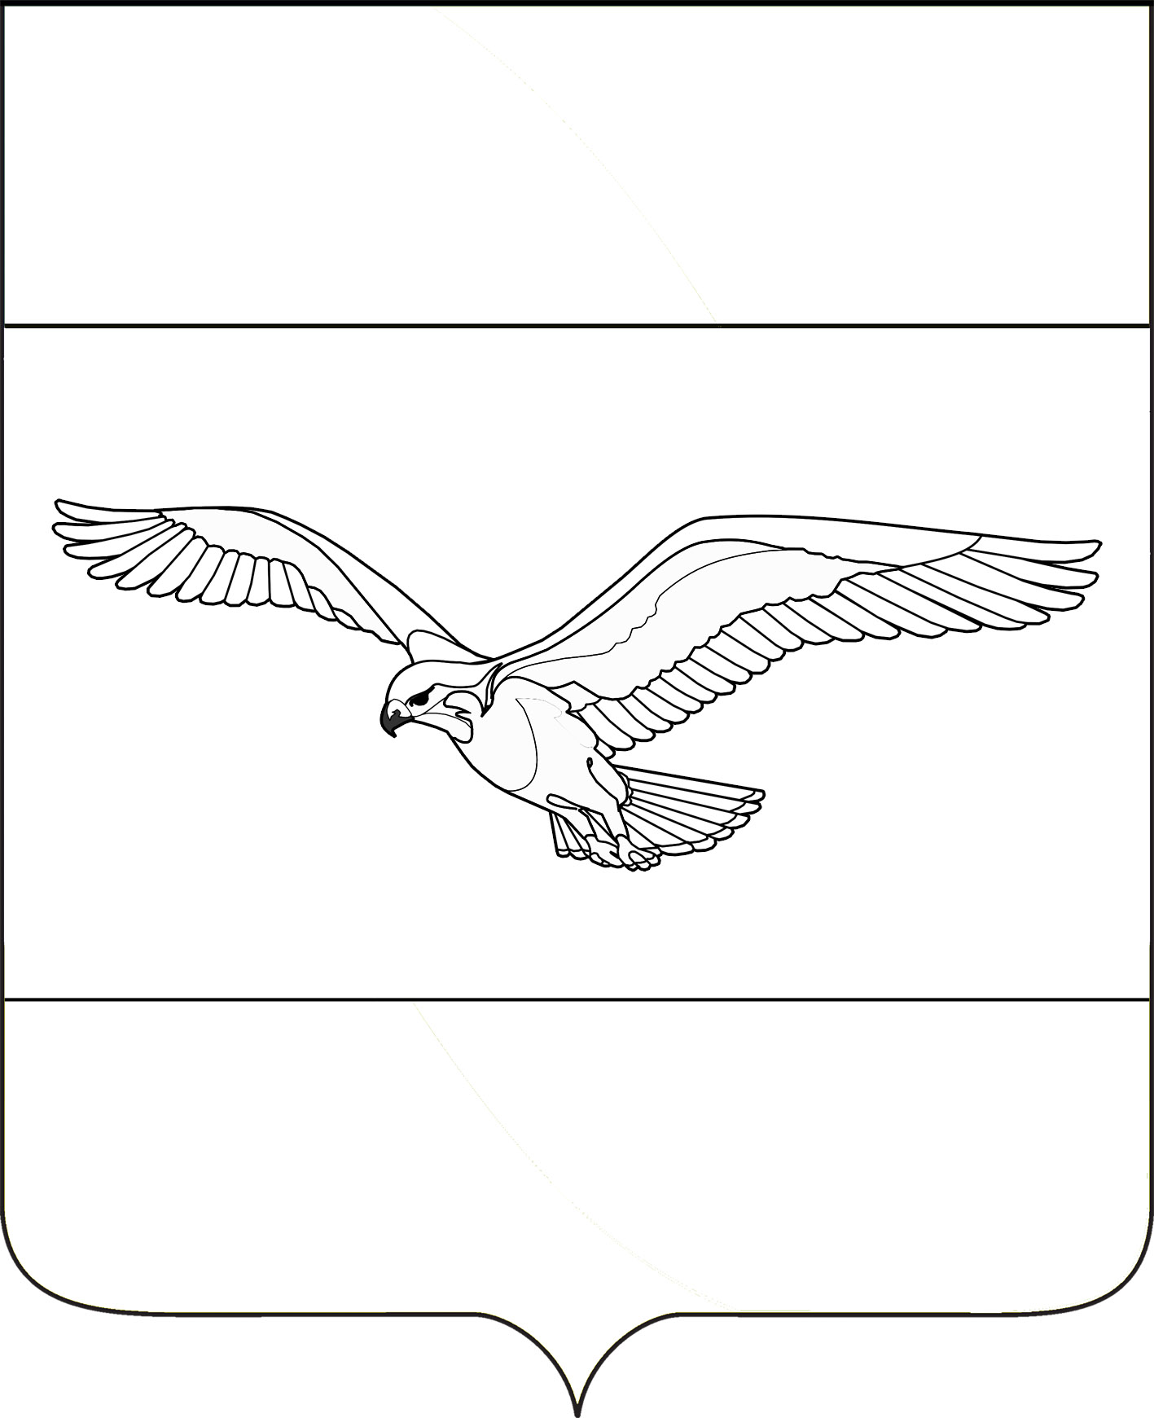
АДМИНИСТРАЦИЯ
КУБАНСКОСТЕПНОГО СЕЛЬСКОГО ПОСЕЛЕНИЯ
КАНЕВСКОГО РАЙОНА

постановление

от 17.10.2017 года № 117

поселок Кубанская Степь

Об утверждении среднесрочного финансового плана Кубанскостепного
сельского поселения Каневского района
на 2018-2020 годы

В соответствии с Уставом Кубанскостепного сельского поселения Каневского района, решением Совета Кубанскостепного сельского поселения Каневского района от 19 августа 2016 года № 66 (в редакции от 07.03.2017 года № 93) «О утверждении Положения о бюджетном процессе в Кубанскостепном сельском поселении Каневского района», п о с т а н о в л я ю:
1.Утвердить среднесрочный финансовый план Кубанскостепного сельского поселение Каневского района на 2018-2020 годы, разработанный и представленный отделом учета и отчетности администрации Кубанскостеного сельского поселения Каневского района (Приложение № 1, № 2, № 3).
2. Признать утратившим силу постановление администрации Кубанскостепного сельского поселения Каневского района от 19.10.2016 года № 125 «Об утверждении среднесрочного финансового плана Кубанскостепного сельского поселения Каневского района на 2017-2019 годы».
3. Контроль за выполнением настоящего постановления возложить на начальника отдела учета и отчетности администрации Кубанскостепного сельского поселения Каневского район Г.Н. Колодко.
4. Постановление вступает в силу со дня его подписания.

Глава Кубанскостепного сельского
поселения Каневского района А.Л. Асланян

